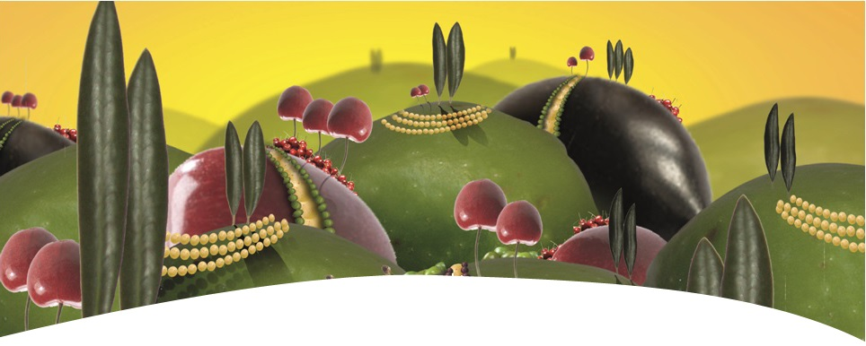
CENIK KNJIG
Briški zbornik 1999 25€
10 let Občine Brda 5€
Rebula nekoč in danes 5€
Oljkarstvo na Goriškem 5€
Briški teri 25€
Zlata koza pod razvalinami 20€
Kako se je začelo na Soči 35€
Baldorja 25€
Rado Simoniti 15€
Ivanov venec 20€
99 meštirjev in 100 mižerij 20€
Šmartno nekoč in danes 5€
Praznik rebule in oljčnega olja 5€

